**云南大学软件学院**

**实 验 报 告**

课程： Python语言设计 任课教师： 何臻力 实验指导教师： 何臻力

姓名： 何志颖 学号： 20151120237 专业： 软件工程 日期： 2018-6-9 成绩：

**实验八 Python模块**

1. **实验目的**
2. 理解什么是模块。
3. 学会开发使用模块。
4. 理解什么是包。
5. 学会使用包。

**二、****实验要求**

（1）必须使用Python3.X版本。

（2）使用Python自带的IDLE或PyCharm为开发工具。（自行安装）

（3）请自行完成实验内容，切勿抄袭。

（4）代码要求有注释，注释量不低于20%。

（5）不能自行使用与课程内容无关的第三方库降低实验难度。

（6）提交实验报告：

a. 纸质版：实验报告完成后，打印出来，下次上实验课前提交。

b. 电子版：实验源码和电子版实验报告，一起打为一个压缩包，上传到FTP下对应目录。(<ftp://113.55.4.20> user:hezhenli_std , password:std)

**三、实验内容**

1. 编写一个运算模块，可以实现+、-、*、/和**（幂）运算，并编写测试代码测试。要求必须包含完整的API和模块文档（可以通过help函数查看）。
2. 编写一个可以求圆形、三角形、矩形、梯形面积的模块，并编写只有独立运行模块代码时才能运行的测试代码。要求必须包含完整的API和模块文档（可以通过help函数查看）。并要求通过__doc__属性分别查看模块注释、类注释和函数注释。
3. 编写一个程序，动态加载一个1，2题所写的模块，并使用reload函数重新加载。
4. 编程实现一个21点扑克牌游戏程序，实现电脑AI和玩家的比拼。游戏规则如下：
5. 现有一副扑克牌，第一轮双方各有两张随机分发的扑克牌，其中一张为底牌，只有自己知晓，对方只能看到另一张牌。
6. 接下来每一轮，每位玩家可以选择继续随机摸一张牌或者叫停（即此轮该玩家不摸牌）
7. 在某一轮中，若双方都叫停，则进行结果评定。谁的“点数和”越接近21点且不大于21点（等于21点为最大）为获胜方，凡是大于21点（称为“引爆”）或者“点数和”小于对方的“点数和”的一方为输。
8. 大小王的点数为0。
9. J,Q,K的点数为10。
10. 其余的点数都与自己所表示的数字一样。

要求：

1. 要求采用模块化编程方法，对于相似功能的模块需要放入到一个包中。比如：发牌程序包、游戏判定包等等。每个包又包含几个模块。
2. 电脑AI需要实现的主要智能包括：是否还要继续摸排的判断。
3. 游戏结束后，所有牌都可见，且显示胜利者。
4. 任意编写一个程序，说明包中__init__.py文件的作用。
5. 使用标准库中的setuptools模块，打包发布一个之前写好的模块，并进行安装。需要给出安装结果截图和相关测试程序。
6. **关键实验步骤（请粘贴关键步骤、代码、实验结果）**

**任务一**

**模块源码**

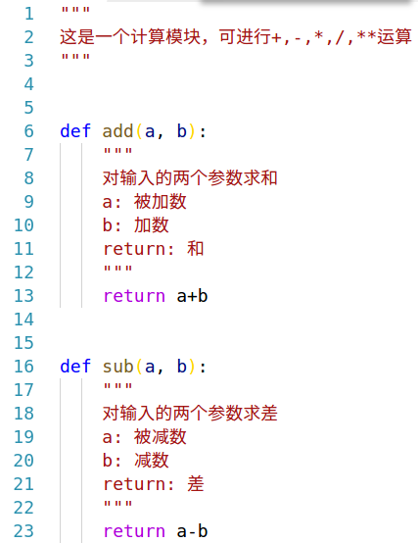

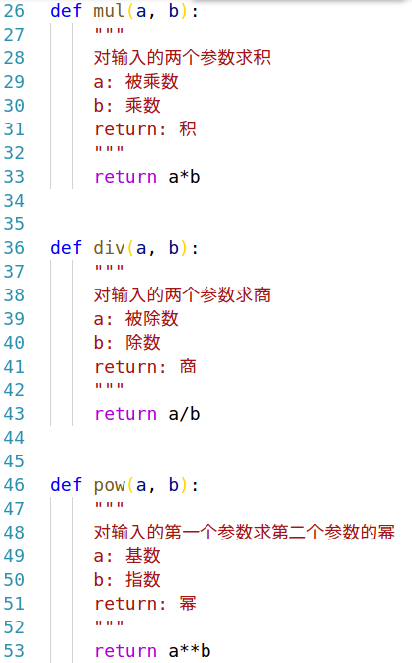

**测试源码**

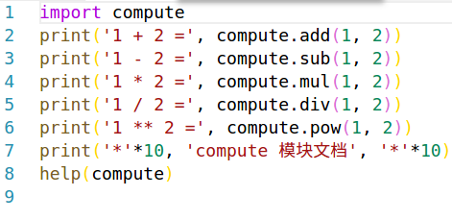

**测试结果**

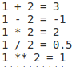

**文档**

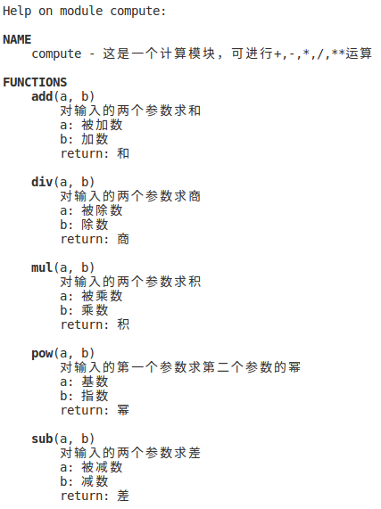

**任务二**

**源码**

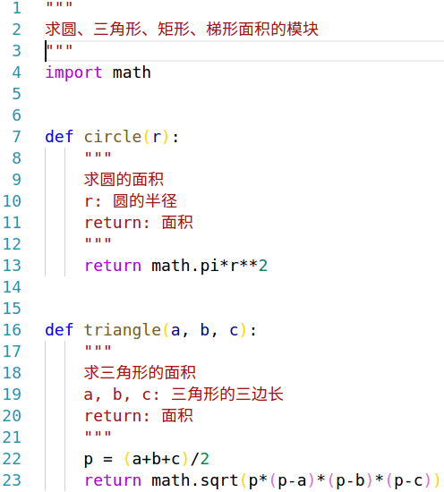

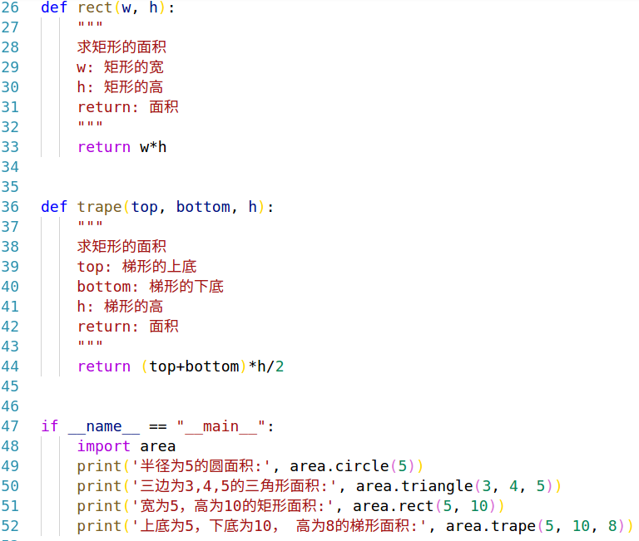

**结果**

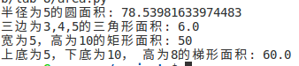

**任务三**

**源码**

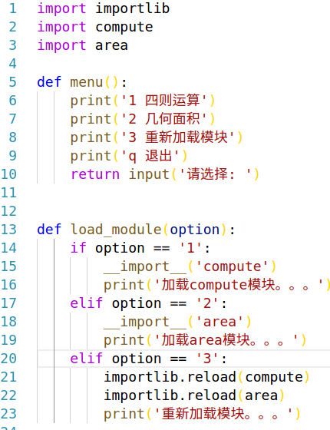

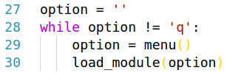

**结果**

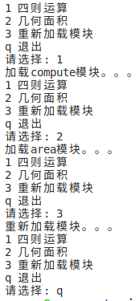

**任务四**

**源码**

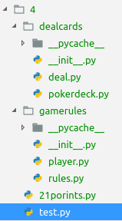

包: 发牌程序包（扑克类，扑克牌组类，发牌员类），游戏判定包（规则判定模块，玩家模块）

部分源码：（全部源码已经上传到ftp）

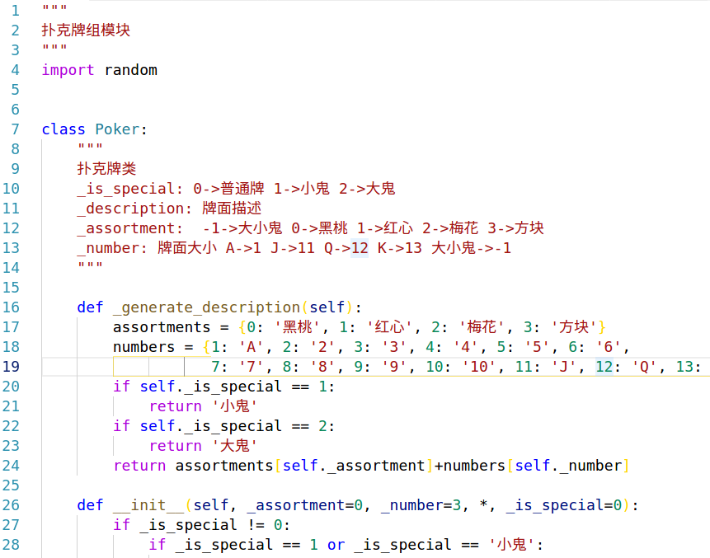

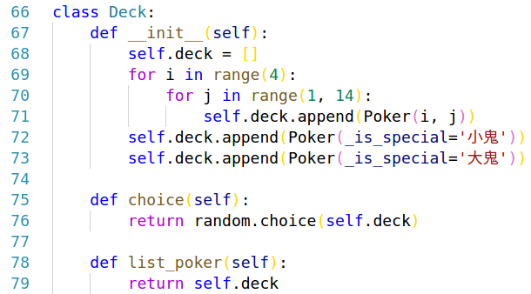

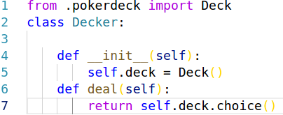

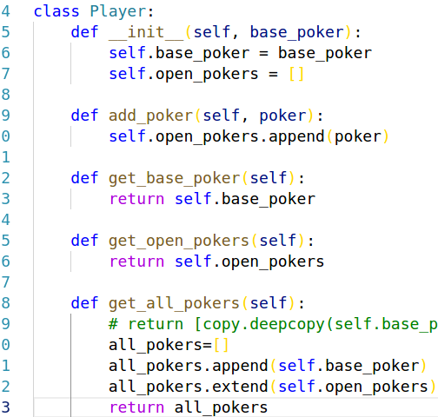

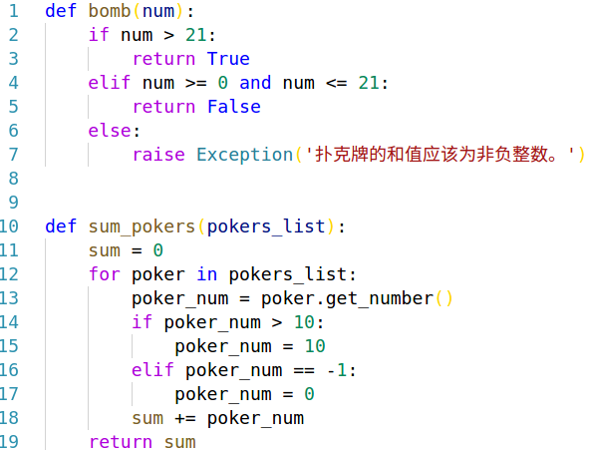

**结果**

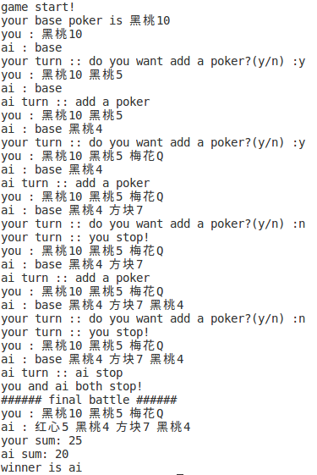

**任务五**

**__init__.py可以在包被导入是做初始化工作。导入包相当于导入了该包的__init__.py文件。**

**源码**

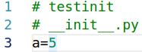



**结果**



**任务六**

**源码**

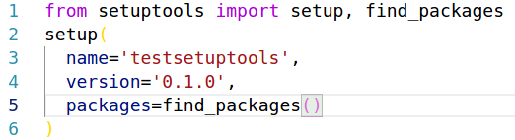

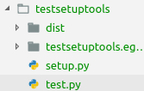

**结果**







